Turismo Real

Manual de Usuario – WEB

Arriendos de temporada

**Tabla de contenido**

1- Introducción 2

2- Roles que componen el sistema 3

2.1- Administrador: 3

2.2- Funcionario: 3

2.3- Cliente: 3

3- Control de Acceso 3

4- Rol >> Cliente 4

4.1- Registrar Cuenta: 4

4.1- Mensaje de Bienvenida: 5

4.2- Búsqueda Departamentos por Comuna 6

4.3- Reservar Departamento 7

4.4- Mis Reservas 10

4.5- Anular Reserva 11

4.6- Solicitar Transporte 13

4.7- Ficha Reserva 15

4.8- Contratar Servicios Extras 16

# Introducción

El propósito de este documento es servir como una referencia y guía para las personas que den uso del sistema de reservas de departamentos para la Empresa Turismo Real. Para ello se presentan los diferentes módulos que el sistema posee, se detallan los tipos de usuario que contempla, y se adjuntan imágenes con su respectiva explicación para facilitar su comprensión.

La empresa “Turismo Real”, es una empresa familiar que se dedica al arriendo de departamentos propiedad de la empresa, y otros servicios en zonas turísticas del país. Tiene 10 años en el mercado y de a poco se ha hecho conocida por la calidad de sus departamentos, ubicación y trato gentil hacia los clientes. Actualmente la empresa cuenta con 10 departamentos ubicados en zonas de alto interés turístico para los clientes (Viña del Mar, La Serena, Pucón, Puerto Varas, etc.), todos ellos acondicionados con un alto estándar de calidad.

El negocio consiste en el arriendo diario de los departamentos, los cuales se ofrecen a través de páginas de venta tradicional y de arriendo masivo, teniendo que pagar comisiones excesivas por el servicio. Además, la empresa ofrece a sus clientes frecuentes el servicio de transporte desde/hacia los departamentos y también ofrece tours en zonas turísticas cercanas a los departamentos.

# Roles que componen el sistema

# Administrador:

Su función es visualizar la lista tipo de usuarios registrado en el sistema, administrar departamentos y su información anexa tales como (inventario, servicios extras, varios) , descargar reportes .el administrador puede modificar y eliminar los datos registrados en cada tipo de usuario, incluyendo así en la creación de tipos de usuario como administrador, funcionario y cliente

# Funcionario:

Su función es realizar el check-in y check-out de las reservas ingresadas. además de recibir los pagos que se ingresen.

# Cliente:

Podrá hacer reserva de algún departamento que se encuentre disponible, contratar servicios extras y solicitar transporte para que luego el administrador haga la planificación correspondiente según la solicitud.

# Control de Acceso

Un tipo de usuario obtiene el acceso al sistema, en esta parte ingresa el administrador, funcionario, cliente y permite el registro de este último.

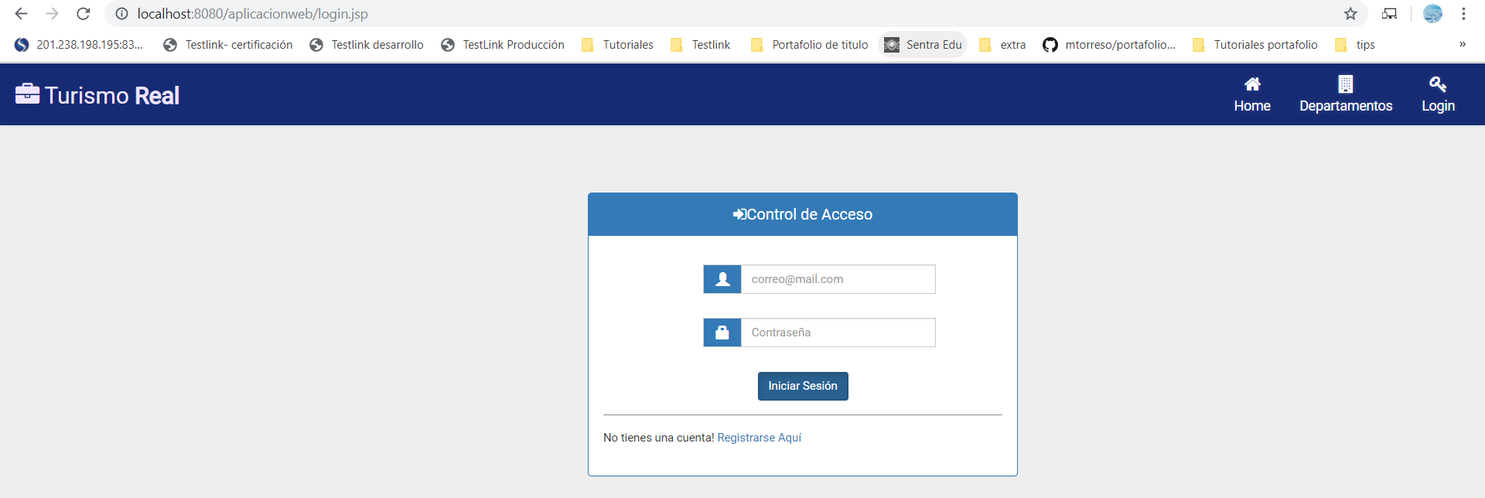

# Rol >> Cliente

# Registrar Cuenta:

Este modulo permite que un nuevo cliente se pueda registrar, y tenga acceso al sistema para generar reservas, contratar servicios extras y solicitar transporte para tours.

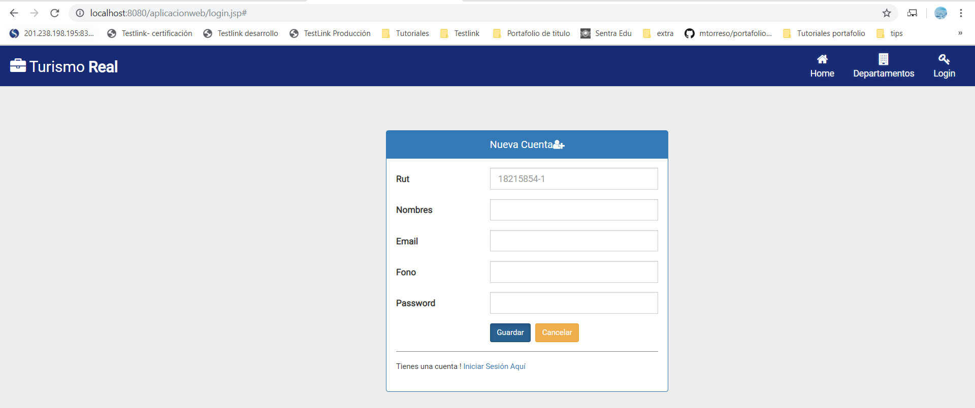

Luego de haber registrado la cuenta y el cliente haya iniciado sesión en el portal. el cliente visualizara el siguiente mensaje de bienvenida.

# Mensaje de Bienvenida:

# Búsqueda Departamentos por Comuna

Una de las funcionalidades con las que cuenta el rol cliente es la búsqueda de departamentos por filtro de comunas. el procedimiento es el siguiente.

* Buscar una comuna y seleccionar la opción que desea listar. Por ejemplo, **Santiago**
* Seleccionamos la comuna a buscar

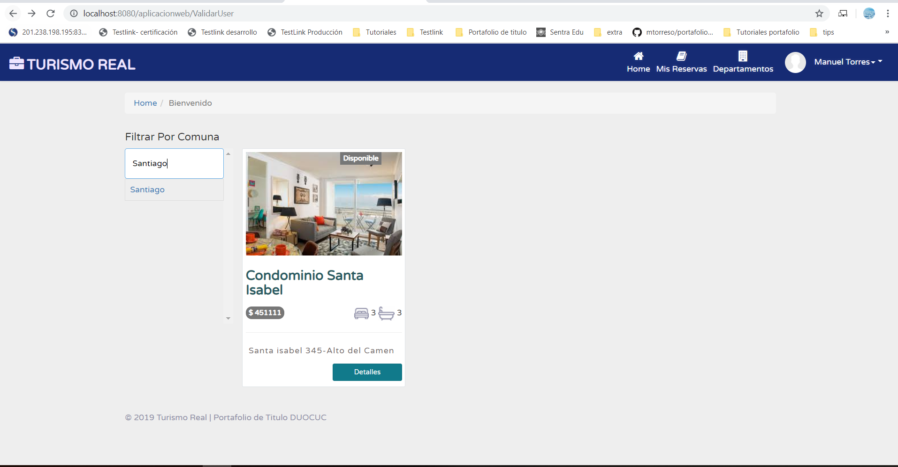

* Luego de haber seleccionado la comuna, el sistema devolverá el siguiente resultado

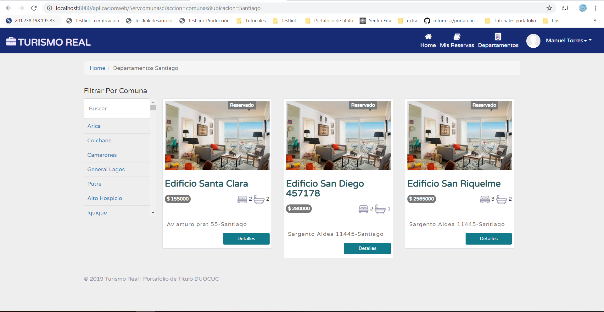

Según se puede visualizar, el sistema nos devuelve todos los departamentos de la comuna seleccionada. Ya sea reservado o disponible. En el caso de que por error se quiera reservar un departamento **reservado.** el sistema devolverá el siguiente mensaje.’ **Departamento No Disponible para Reservar ‘**

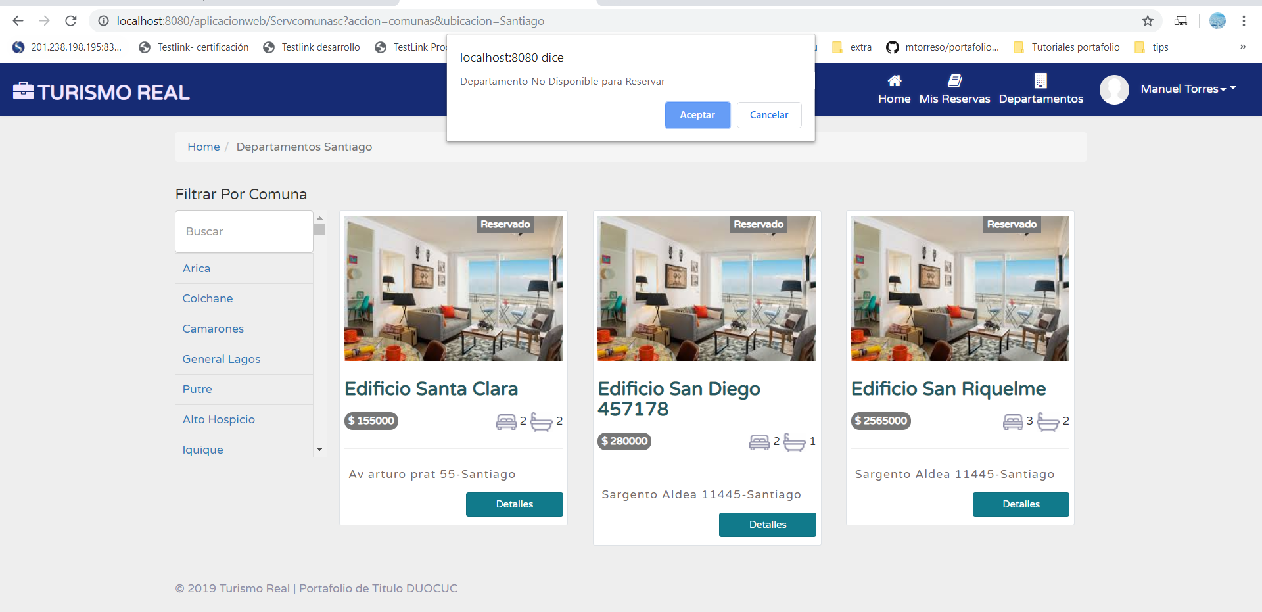

# Reservar Departamento

Para proceder a reservar un departamento el procedimiento es el siguiente.

* Seleccionar departamento. en este caso es **‘Condominio Santa Isabel’**

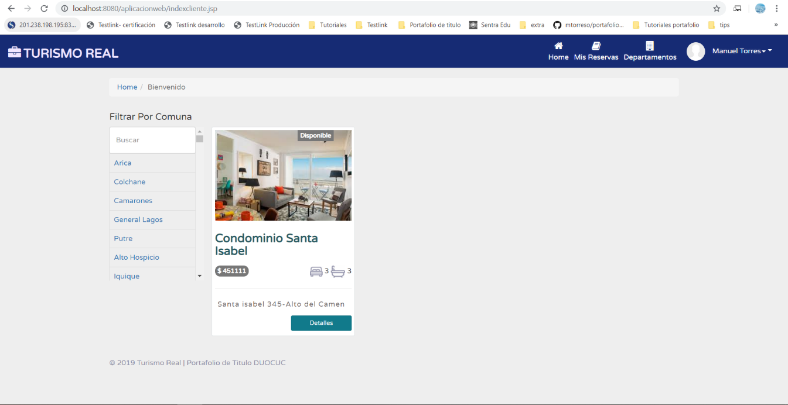

* Clic en aceptar a la alerta ‘Seguro **que desea ver información para iniciar el proceso de Reserva’**

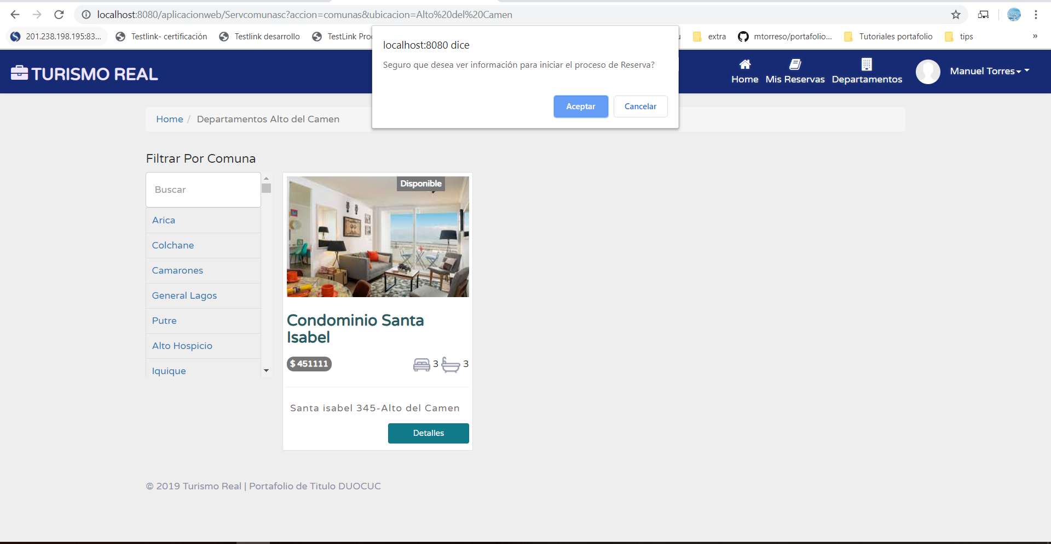

* Luego de haber aceptado a la alerta del sistema. podremos visualizar la siguiente interfaz

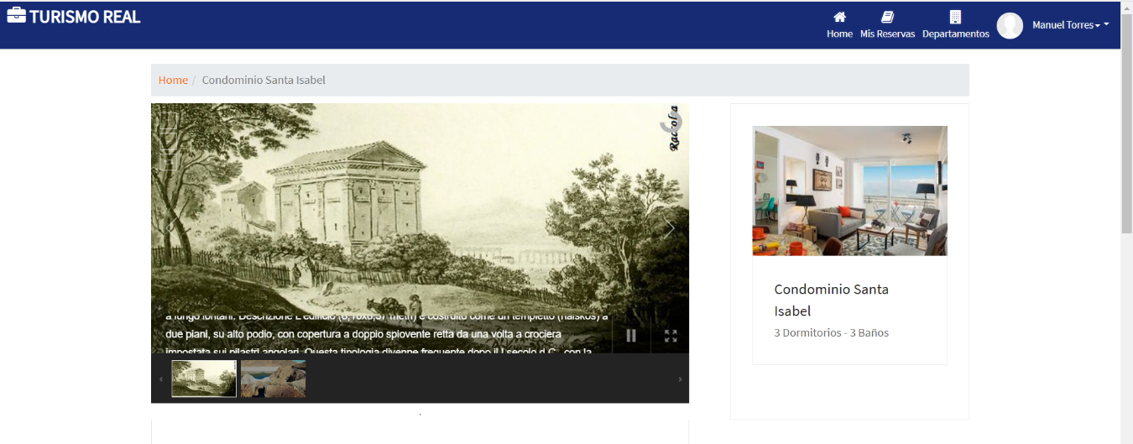

* Completar la siguiente información (Fecha de reserva, Salida y número de personas). Tal como se indica en la siguiente imagen

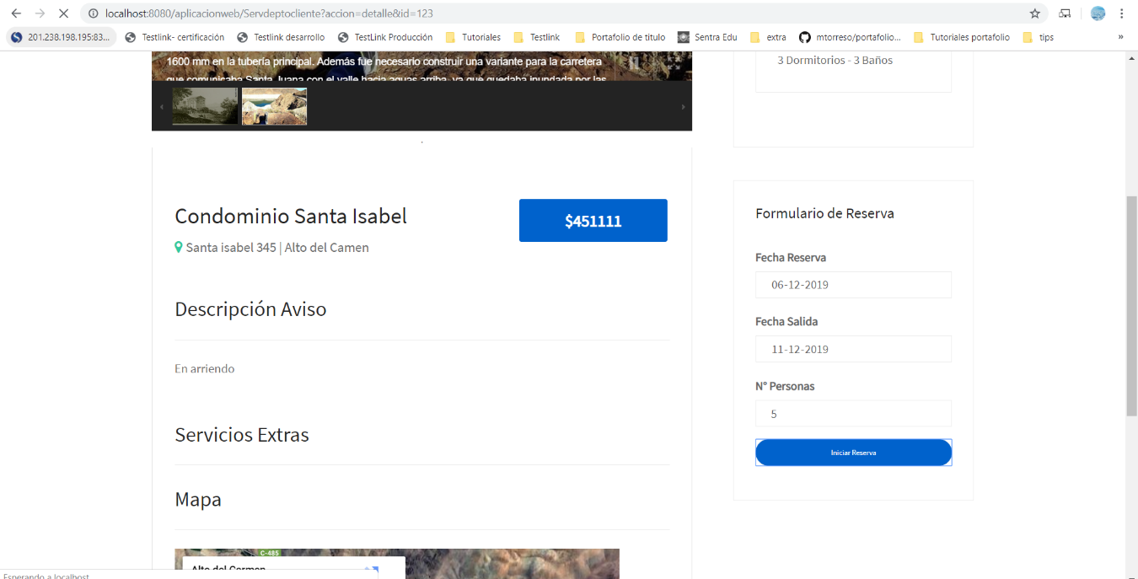

* Clic en iniciar reserva y el sistema nos devolverá un comprobante y notificación vía correo con detalle de la reserva .

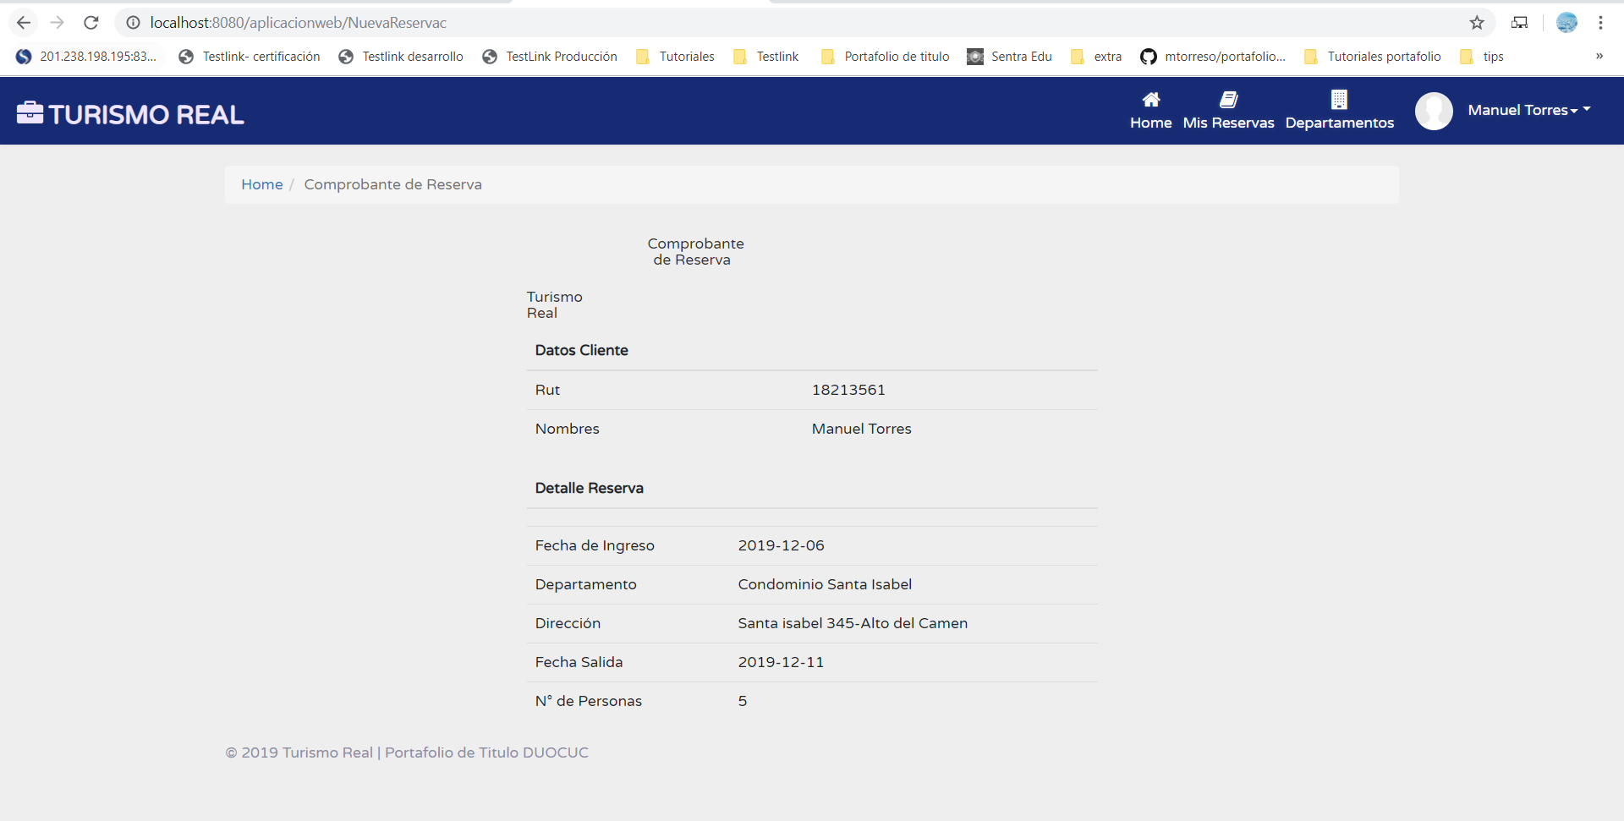

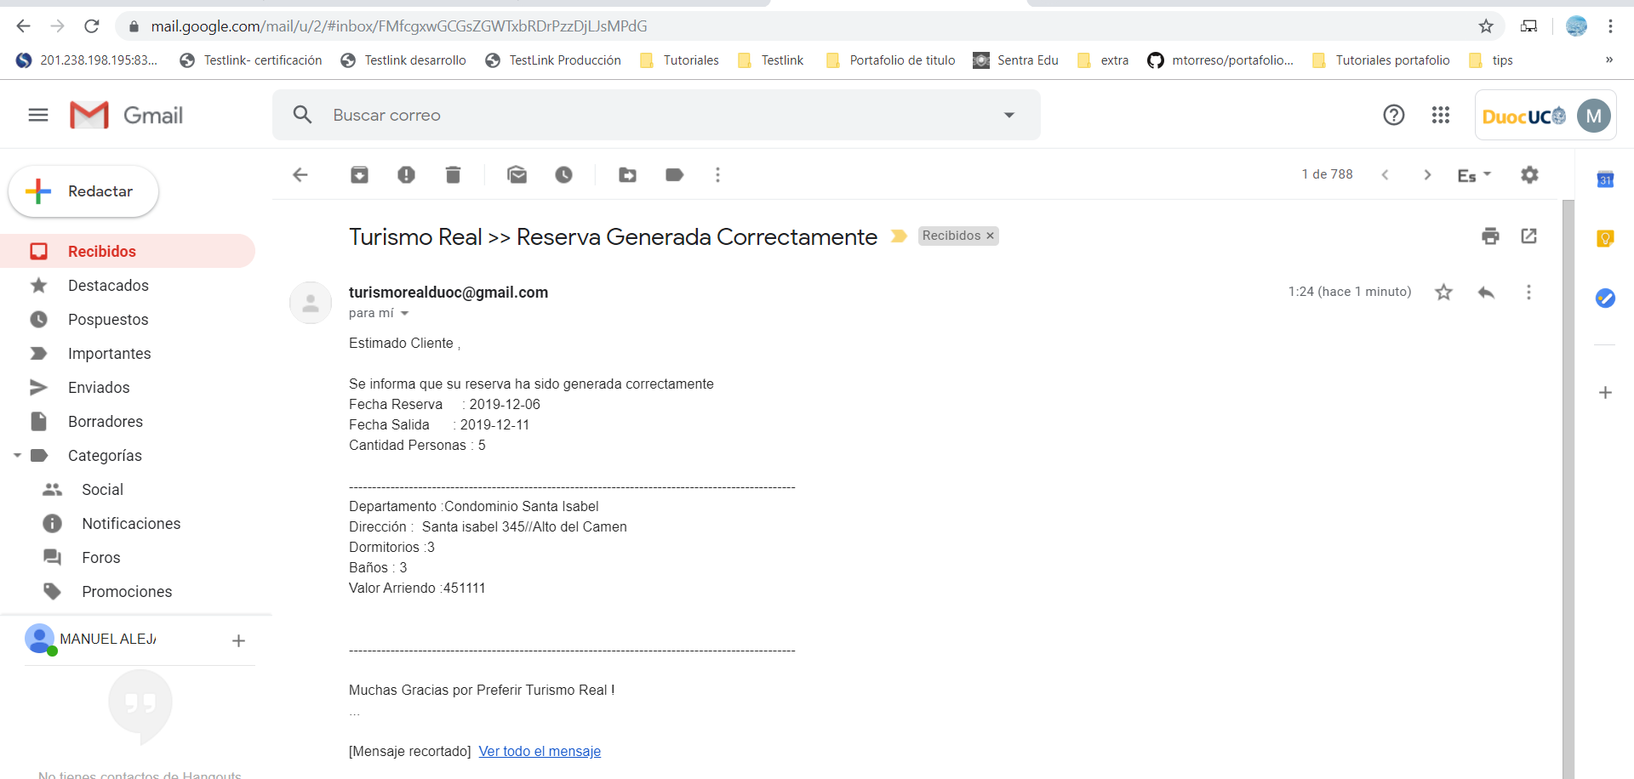

# Mis Reservas

El cliente podrá visualizar el registro de sus reservas. en la que también este puede anularlas, contratar servicios extras, solicitar transporte y ver una ficha general de la reserva.

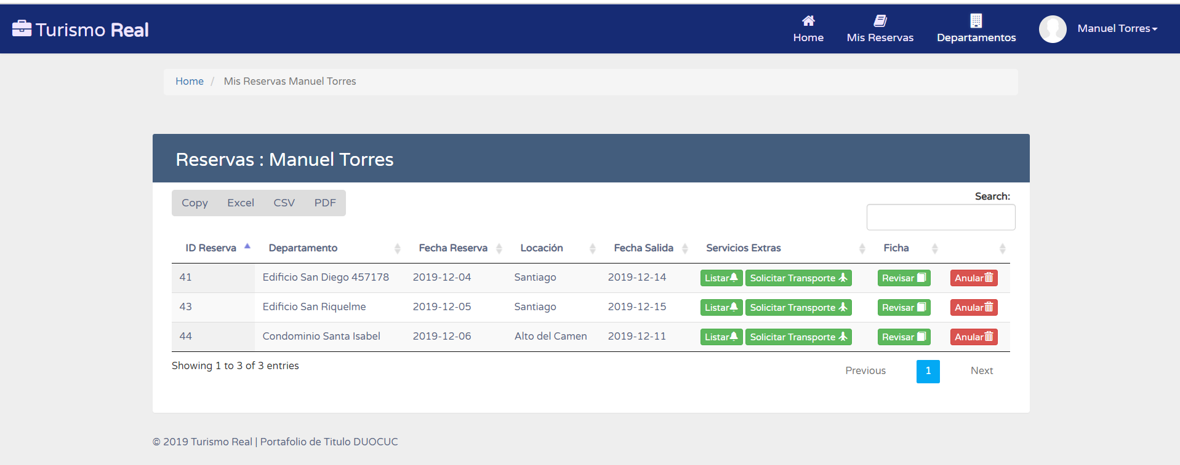

# Anular Reserva

Para proceder a anular una reserva es necesario seleccionar la opción **Anular.** tal como se indica en la siguiente imagen

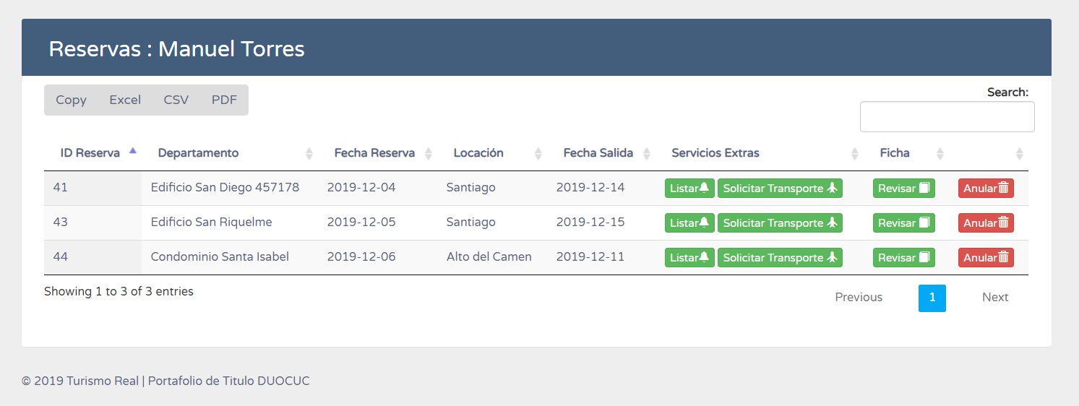

Luego el sistema nos alertara para confirma si estamos de acuerdo de anular la reserva

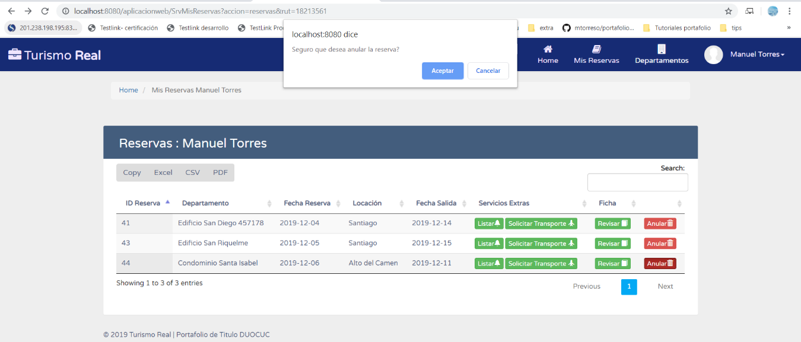

En el caso de haber aceptado la advertencia del portal. Nos devolverá el siguiente mensaje

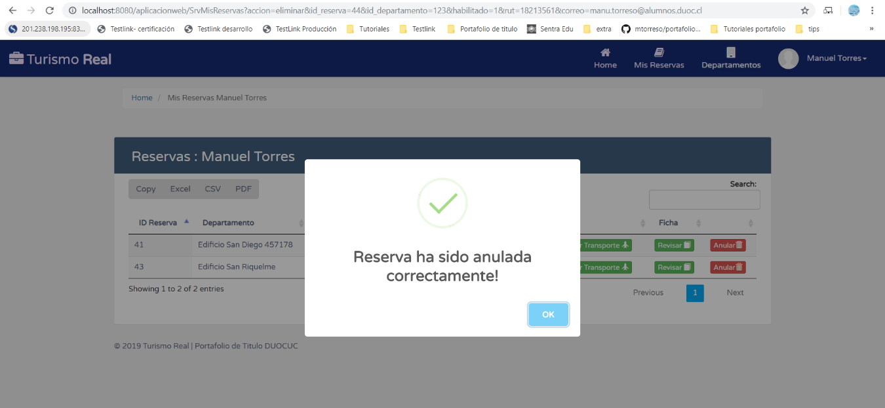

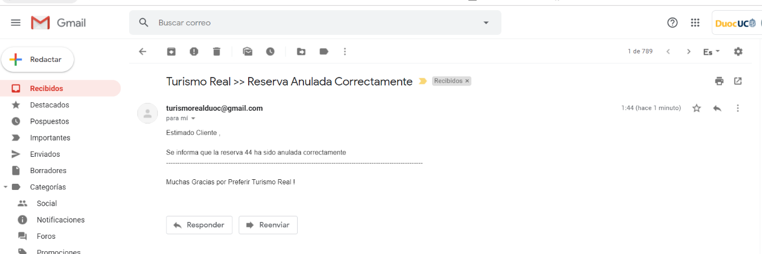++

# Solicitar Transporte

Para solicitar la planificación transporte el procedimiento es el siguiente.

* Seleccionar la opción **Solicitar Transporte**

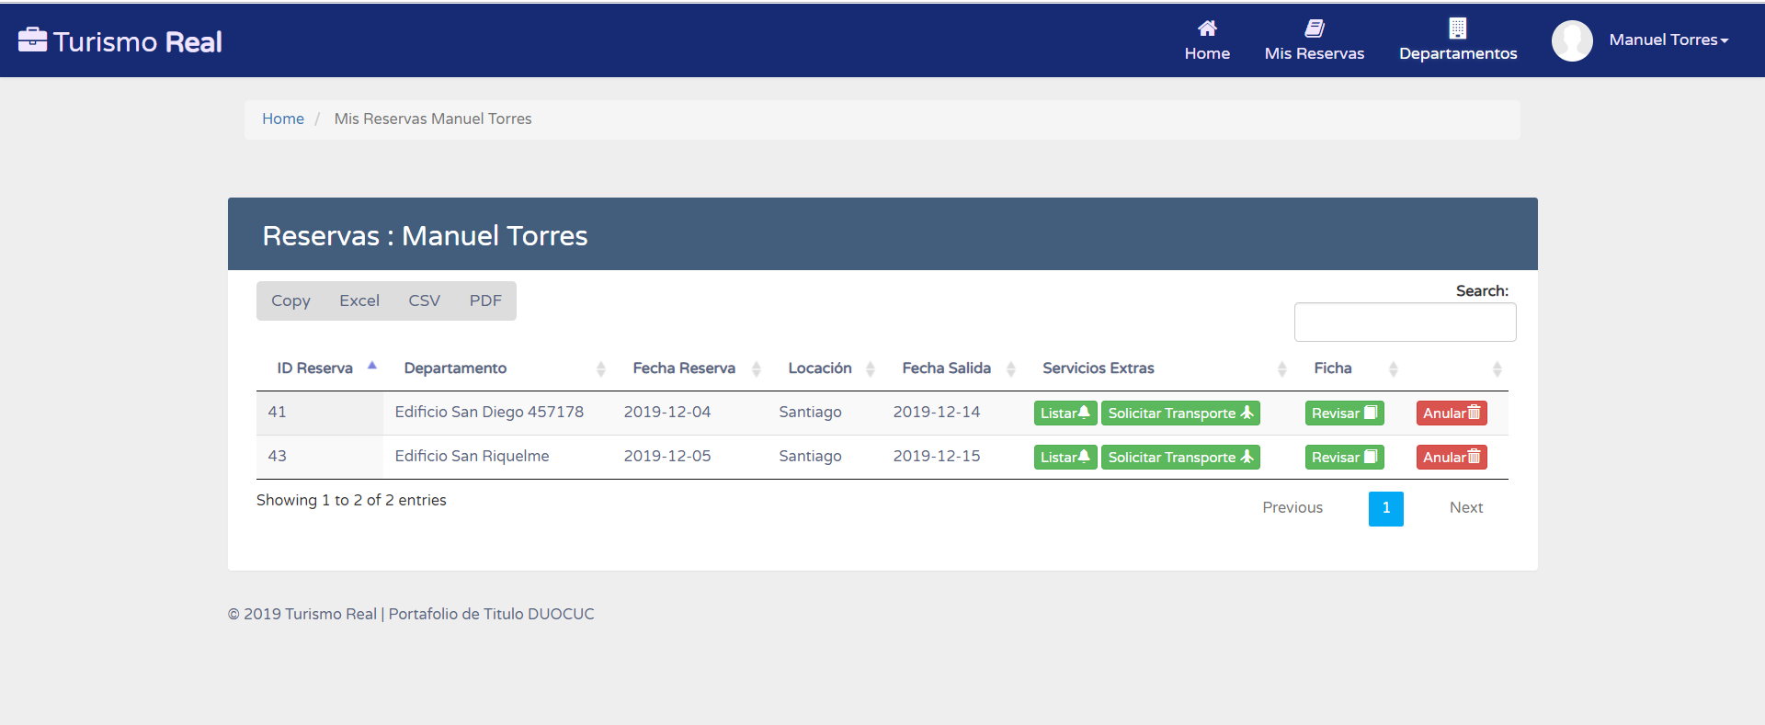

* En caso de tener solicitudes. el sistema listara todas aquellas con el estado correspondiente de cada una. como en la siguiente imagen.

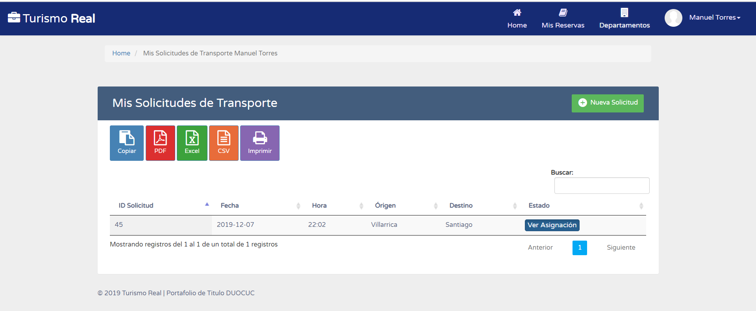

* 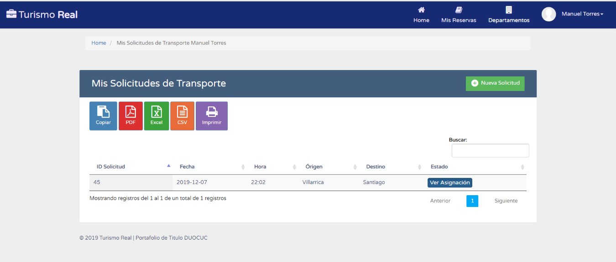Clic en **Nueva Solicitud**
* Completar los campos (**Fecha, hora , origen y destino**) . tal como se indica en la siguiente imagen y clic en **Aceptar**

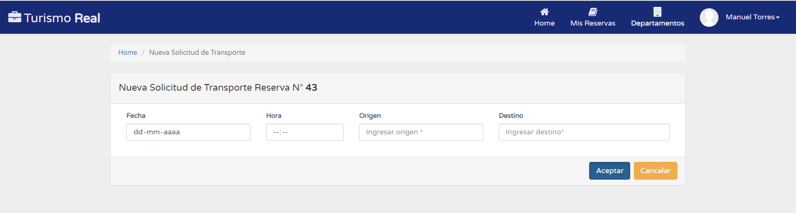

# Ficha Reserva

En el presente modulo se muestra detalle de la reserva con los servicios contratados, transporte solicitados y planificados, inventario del departamento.

* Clic en Ficha de la reserva

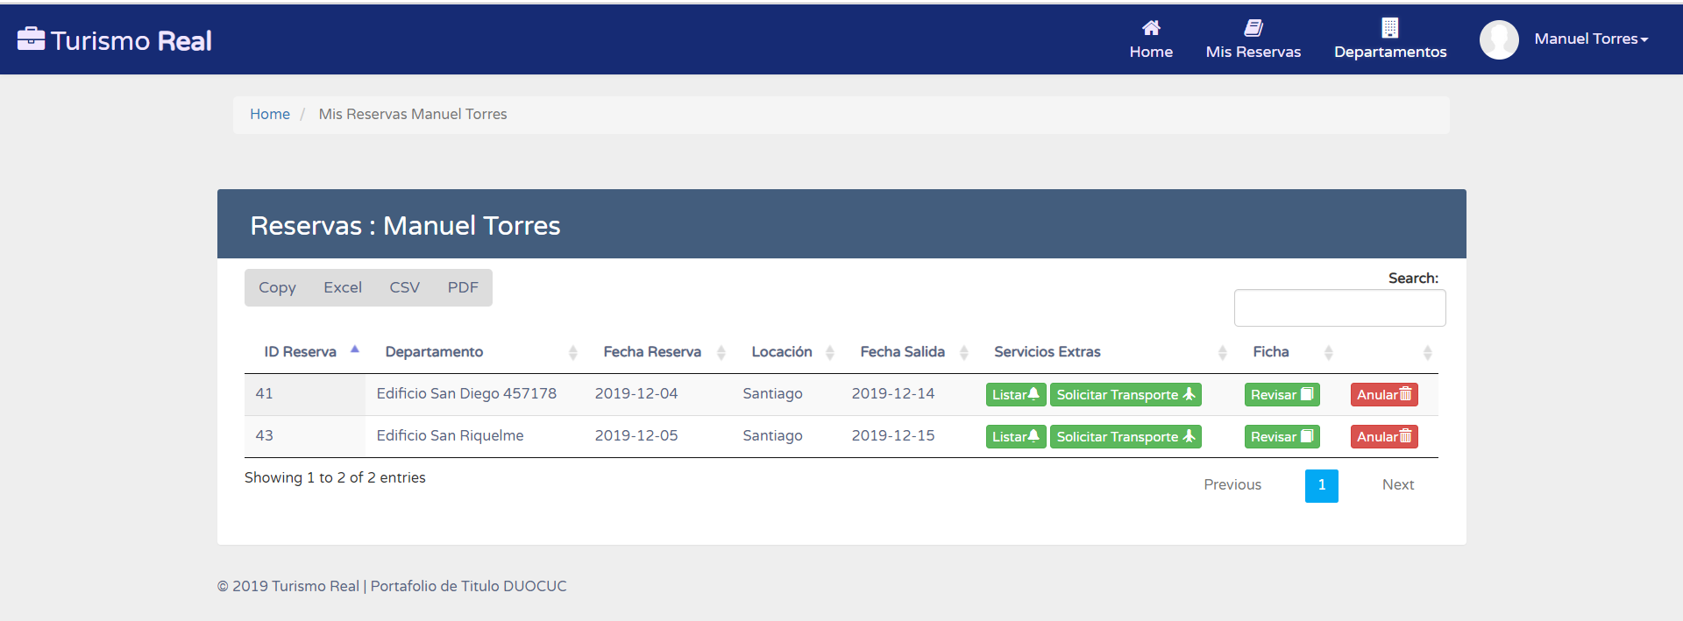

* Luego de haber dado doble clic en la opción ficha de la reserva. El sistema devolverá lo siguiente.

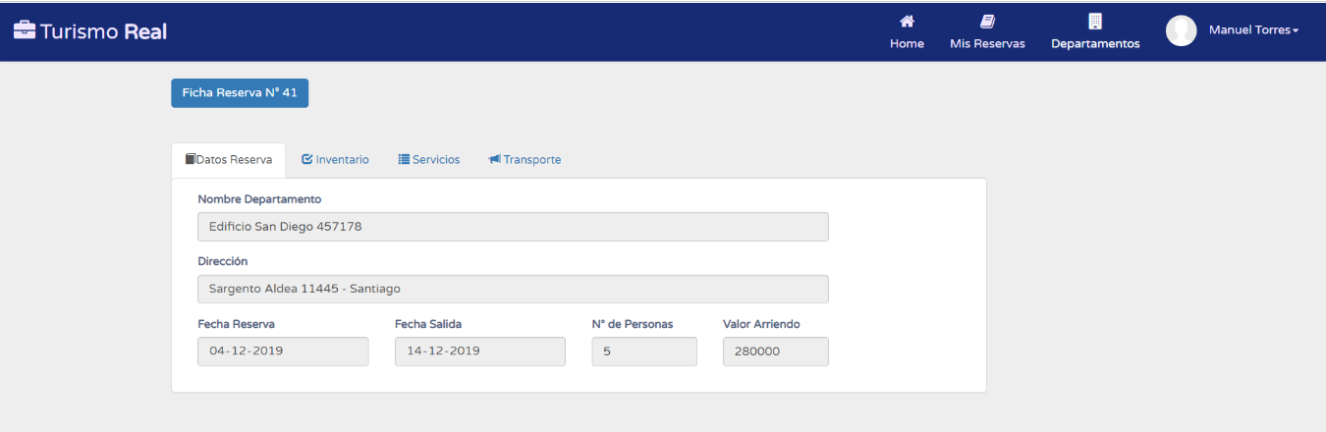

# Contratar Servicios Extras

* Clic en Listar Servicios Extras



Luego el sistema devolverá todos los servicios contratados y asociados a la reserva .

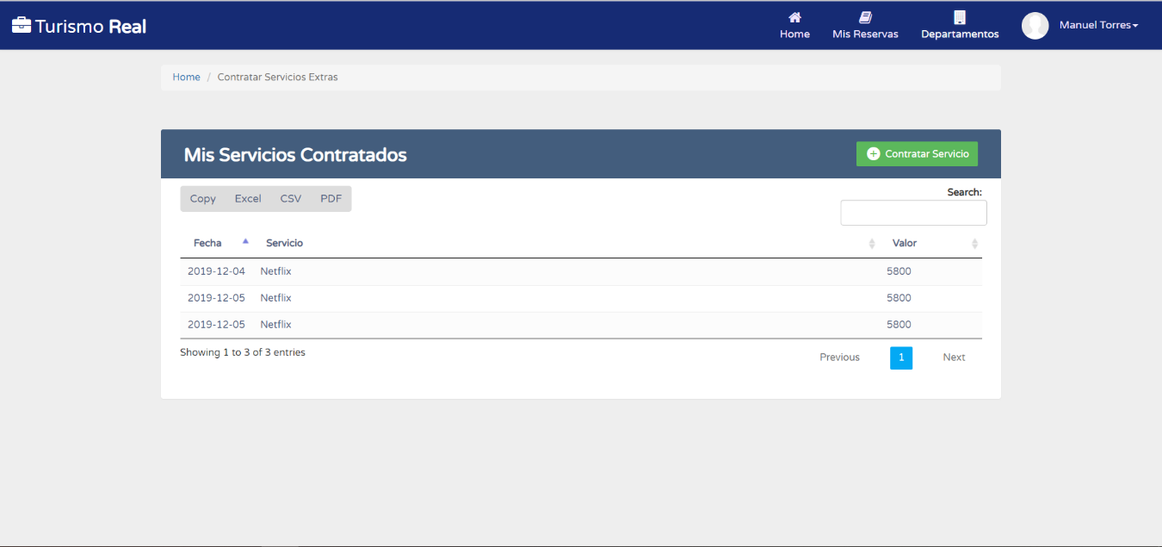

* Seleccionar la opción **Contratar Opción**

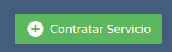

* Al hacer clic en **Contratar Servicio.** el sistema nos devolverá una lista de servicios disponibles para contratar

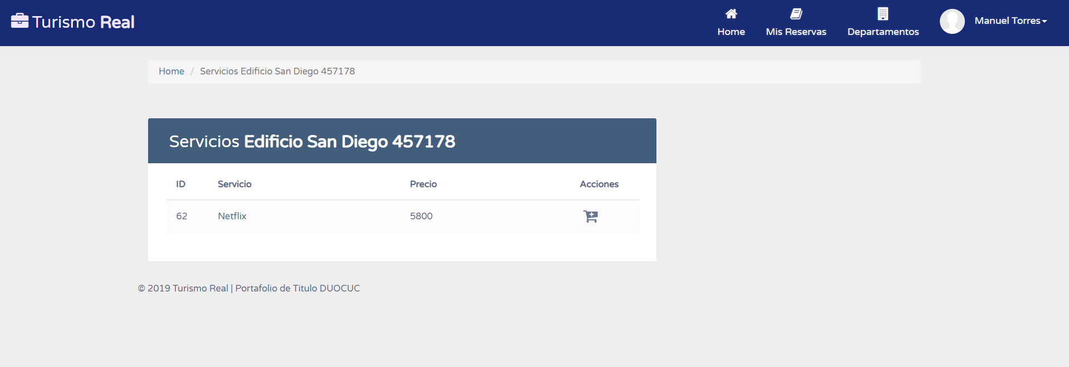

* Seleccionar el icono de carro de compra correspondiente al servicio que desea contratar.



Luego de haber seleccionado el icono de carro de compra. el sistema devolverá el siguiente mensaje.

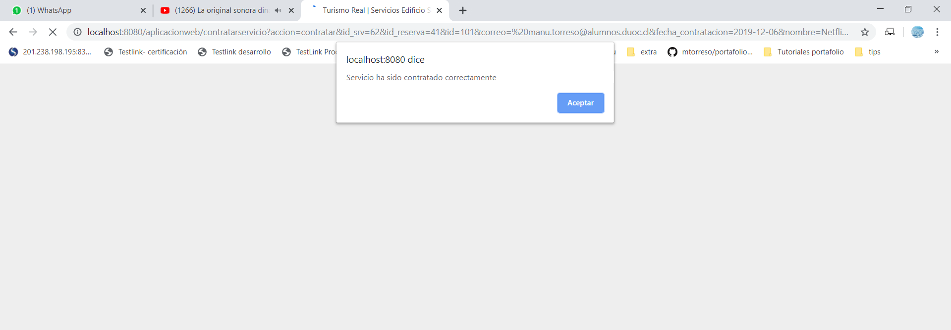

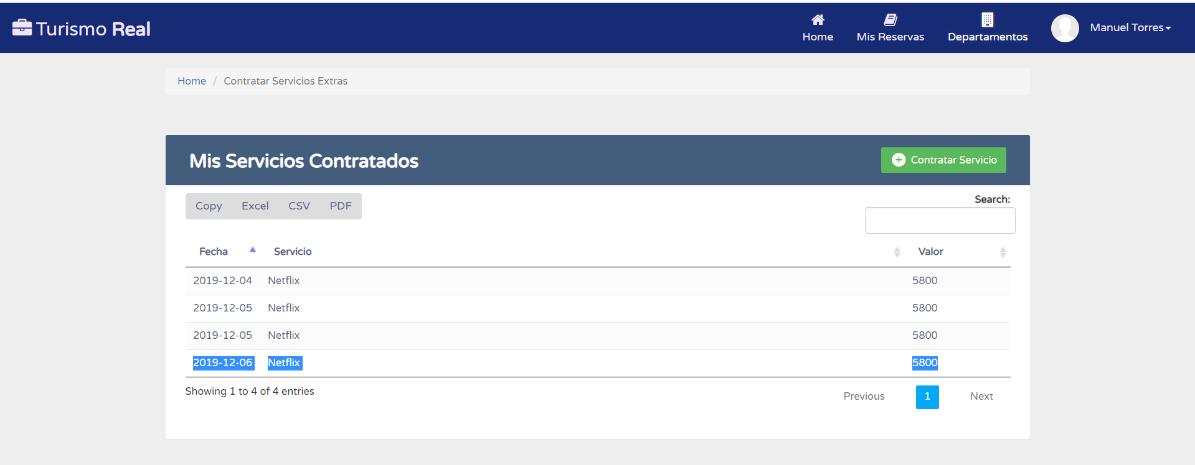

# Mi Cuenta:

Módulo que detalla los datos del usuario que se ha logeado. Entre lo que se incluye es el Rut, nombre, email y rol asignado

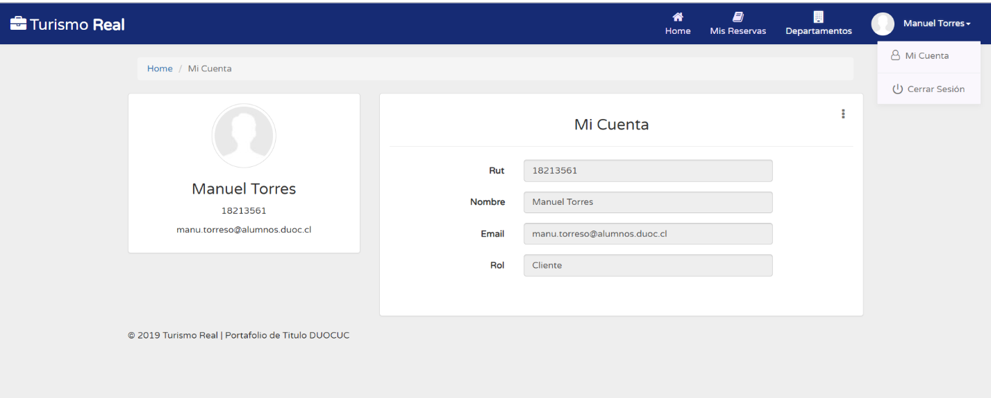

# 

# Rol >> Administrador